МИНИСТЕРСТВО НАУКИ И ВЫСШЕГО ОБРАЗОВАНИЯ РОССИЙСКОЙ ФЕДЕРАЦИИ

Федеральное государственное автономное образовательное учреждение высшего образования

«Севастопольский государственный университет»

Кафедра «электронная техника»

ОТЧЁТ

о выполнении индивидуального задания № 2

по дисциплине

«ВИЗУАЛЬНОЕ ПРОЕКТИРОВАНИЕ

ПРОГРАММ В СРЕДЕ MICROSOFT VISUAL

STUDIO»

Вариант 4

Выполнил:

Донец Н.О.

Проверил:

Мурзин Д.Г.

Севастополь

2024 г.

**Задание:**

1. Разместите на форме четыре кнопки. Сделайте на кнопках следующие надписи, соответствующие 4 цветам. Создайте четыре обработчика события нажатия на данные кнопки, которые будут менять цвет формы в соответствии с текстом на кнопках.
2. Разместите на форме две кнопки и одну метку. Сделайте на кнопках следующие надписи: «Hello», «Goodbye». Создайте обработчики события нажатия на кнопки, которые будут менять текст метки на слова, написанные на кнопках. Создайте обработчик события создания формы, который будет устанавливать цвет формы и менять текст метки на строку «Start».
3. Разместите на форме две кнопки и одну метку. Сделайте на кнопках следующие надписи: «Hide», «Show». Создайте обработчики события нажатия на данные кнопки, которые будут скрывать или показывать метку. Создайте обработчик события создания формы (событие Load), который будет устанавливать цвет у формы и устанавливать текст метки «Start».
4. Разместите на форме три кнопки и одно поле ввода. Сделайте на кнопках следующие надписи: «Hide», «Show», «Clear». Создайте обработчики события нажатия на данные кнопки, которые будут скрывать или показывать поле ввода. При нажатии на кнопку «Clear» очистите текст из поля ввода.
5. Разместите на форме пять кнопок с цифрами от 1 до 5 и одну метку. При нажатии на кнопку значение кнопки выводится в метке. Восстановление исходного состояния происходит при нажатии на кнопку «Start».
6. Вывести простое информационное письмо с разрывом строки и с заголовком. «Задание 1. Здравствуйте! Пользователь».
7. Вывести информационное письмо совместно с информационным значком в окне сообщения. «Уважаемые водители — будьте внимательны на дороге!».
8. Вывести диалоговое окно с кнопками ОК (Основная), Отмена и со значком «?».

**Ход работы:**

Листинг 1 – Код для четырех кнопок

public partial class Form1 : Form

{

public Form1()

{

InitializeComponent();

}

private void ChangeBackColorToRed(object sender, EventArgs e)

{

this.BackColor = Color.Red;

}

private void ChangeBackColorToBlue(object sender, EventArgs e)

{

this.BackColor = Color.Blue;

}

private void ChangeBackColorToGreen(object sender, EventArgs e)

{

this.BackColor = Color.Green;

}

private void ChangeBackColorToYellow(object sender, EventArgs e)

{

this.BackColor = Color.Yellow;

}

}

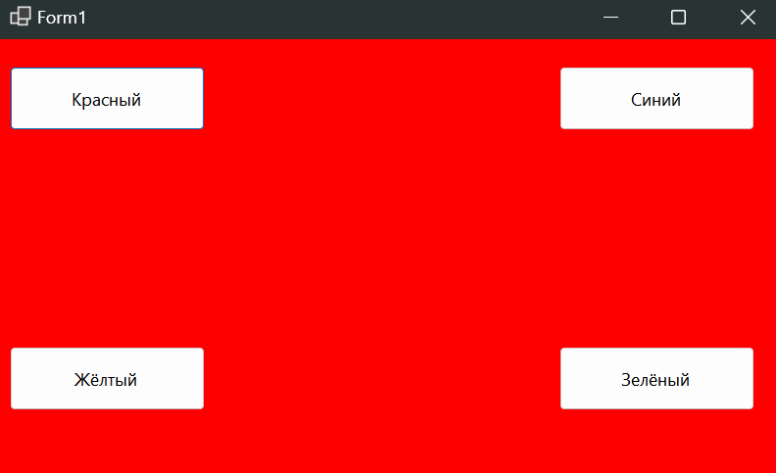

Рисунок 1 – Клик по красной кнопке

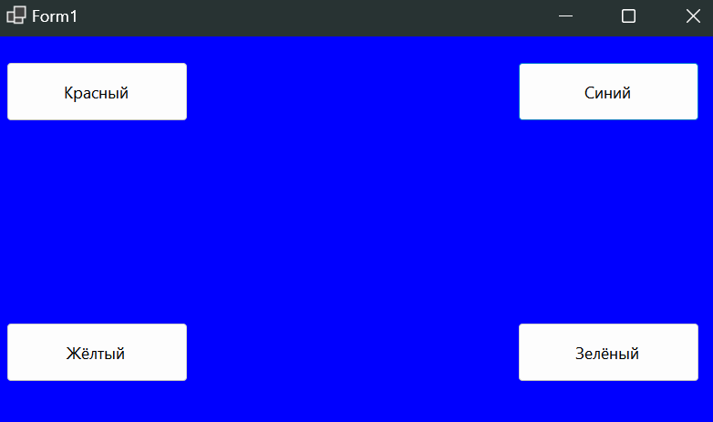

Рисунок 2 – Клик по синей кнопке

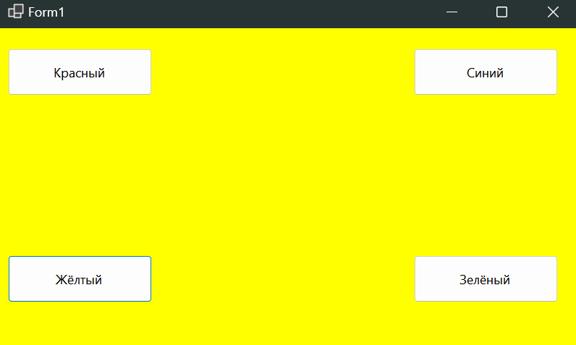

Рисунок 3 – Клик по желтой кнопке

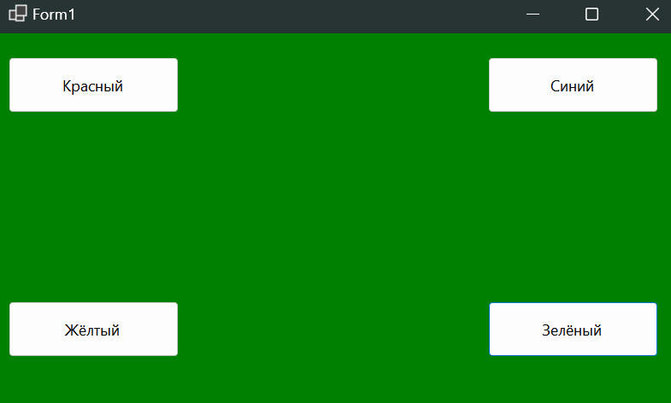

Рисунок 4 – Клик по зеленой кнопке

Листинг 2 – Код для кнопок, работающих с label

private void ChangeLabelTextToHello(object sender, EventArgs e)

{

label1.Text = "Hello";

}

private void ChangeLabelTextToGoodbye(object sender, EventArgs e)

{

label1.Text = "Goodbye";

}

private void HideLabel(object sender, EventArgs e)

{

label1.Visible = false;

}

private void ShowLabel(object sender, EventArgs e)

{

label1.Visible = true;

}

private void SetStartLabelText(object sender, EventArgs e)

{

label1.Text = "Start";

}

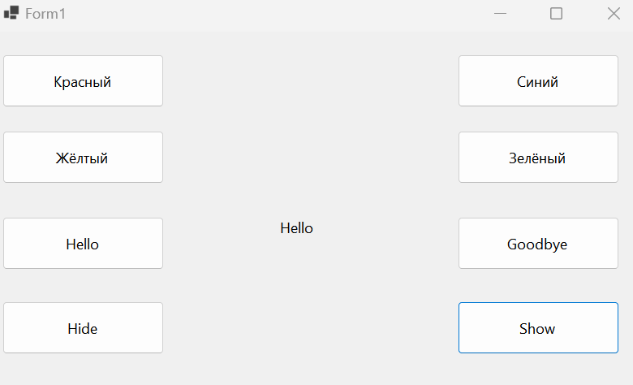

Рисунок 5 – Работа кнопки Hello

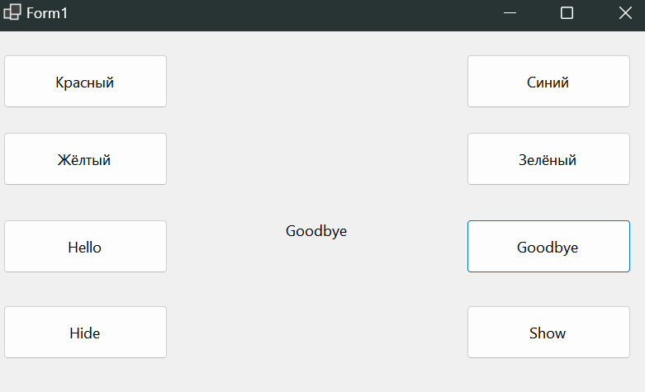

Рисунок 6 – Работа кнопки Goodbye

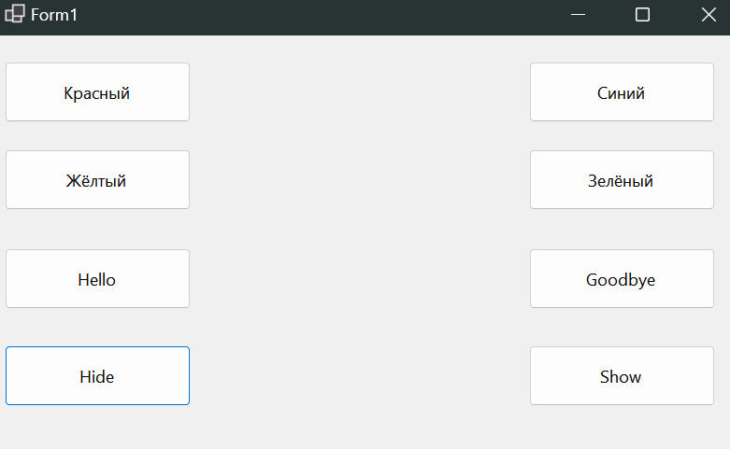

Рисунок 7 – Работа кнопки Hide

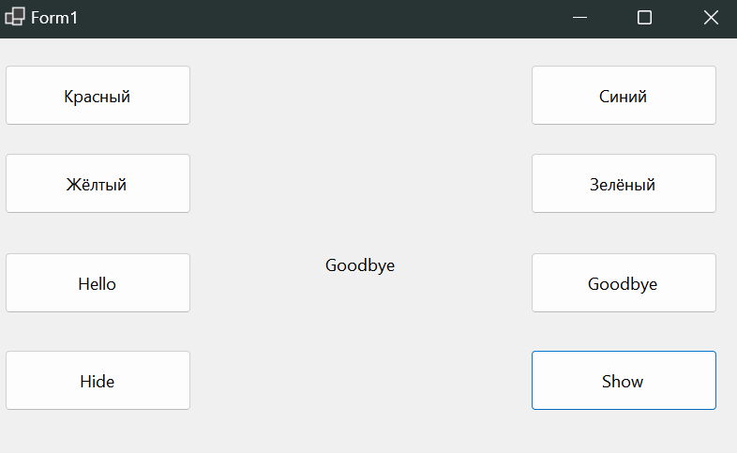

Рисунок 8 – Работа кнопки Show

Листинг 3 – Код для заданий 4-8

public partial class Form1 : Form

{

public Form1()

{

InitializeComponent();

MessageBox.Show("Задание 1.\nЗдравствуйте!\nПользователь", "Приветствие");

ShowHelpDialog();

}

private void ShowHelpDialog()

{

DialogResult result = MessageBox.Show("Нужна помощь?", "Вопрос", MessageBoxButtons.OKCancel, MessageBoxIcon.Question);

if (result == DialogResult.OK)

{

MessageBox.Show("Раздел помощи находится в разработке");

}

}

private void HideTextBox(object sender, EventArgs e)

{

textBox1.Visible = false;

}

private void ShowTextBox(object sender, EventArgs e)

{

textBox1.Visible = true;

}

private void ClearTextBox(object sender, EventArgs e)

{

textBox1.Clear();

}

private void ChangeLabelTextTo2(object sender, EventArgs e)

{

label1.Text = 2.ToString();

}

private void ChangeLabelTextTo3(object sender, EventArgs e)

{

label1.Text = 3.ToString();

}

private void ChangeLabelTextTo4(object sender, EventArgs e)

{

label1.Text = 4.ToString();

}

private void ChangeLabelTextTo5(object sender, EventArgs e)

{

label1.Text = 5.ToString();

}

private void ChangeLabelTextTo1(object sender, EventArgs e)

{

label1.Text = 1.ToString();

}

private void ResetLabelText(object sender, EventArgs e)

{

label1.Text = "";

}

}

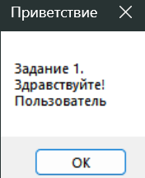

Рисунок 9 – Приветствие

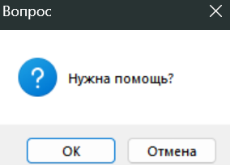

Рисунок 10 – Диалоговое окно с вопросом

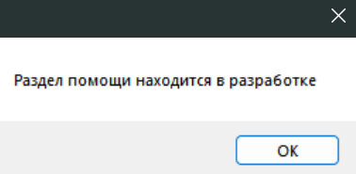

Рисунок 11 – Работа кнопки OK

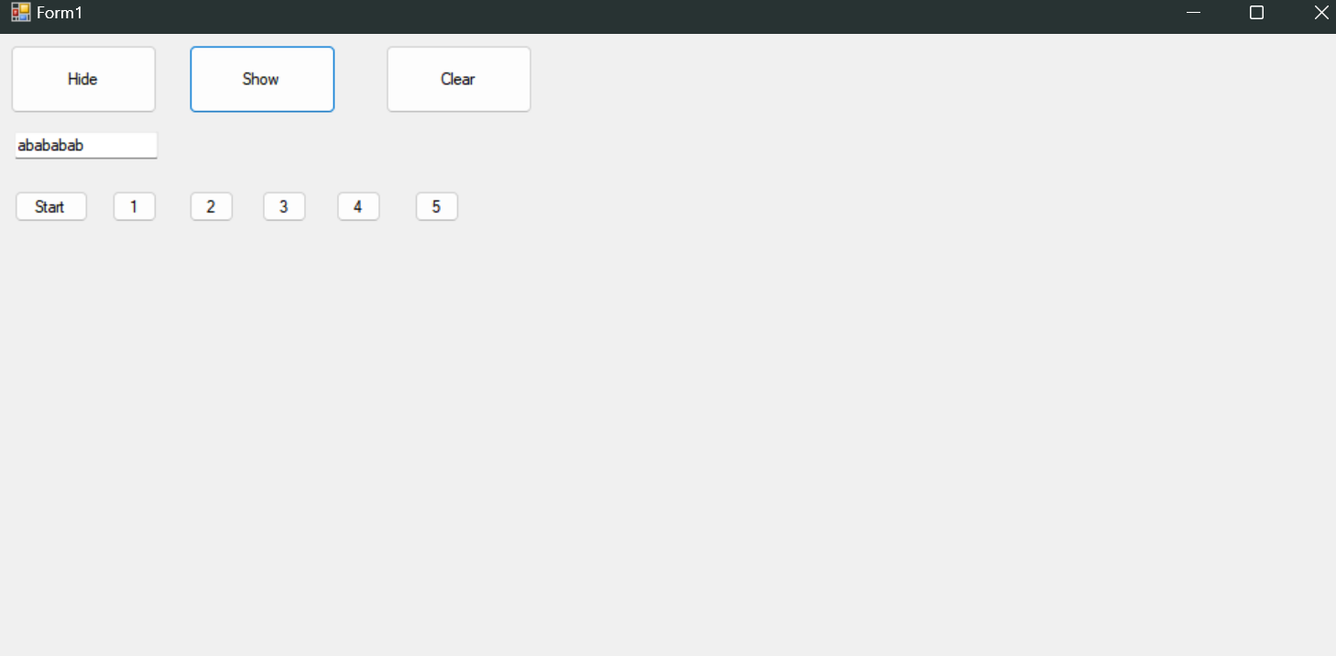

Рисунок 9 – Начально состояние

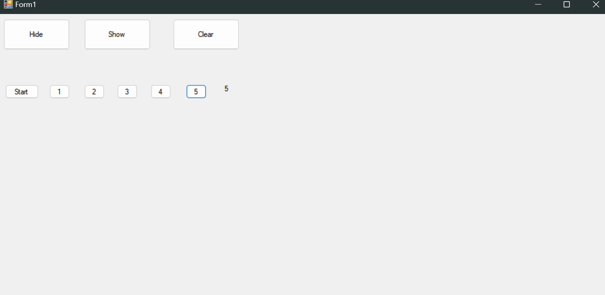

Рисунок 10 – Работа кнопок Hide и цифр

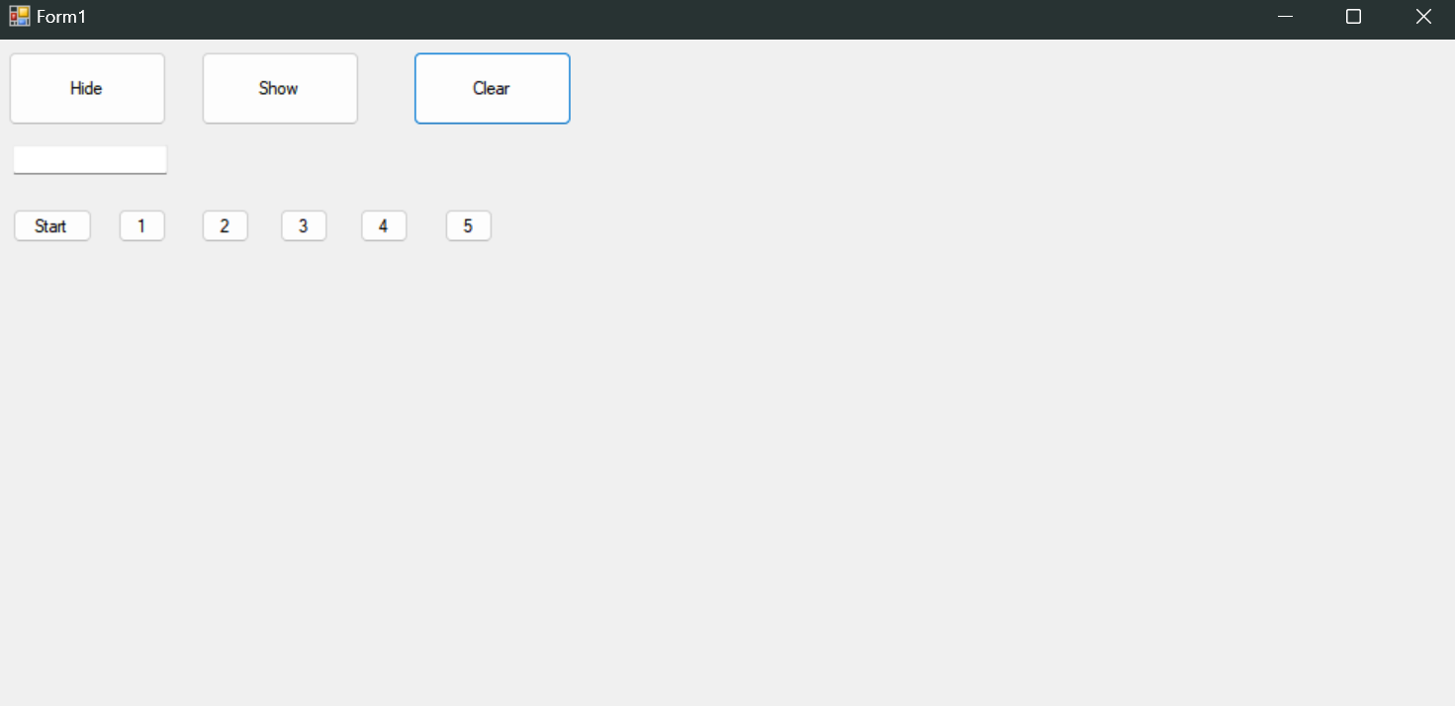

Рисунок 11 – Работа кнопок Show, Clear и Start

**Вывод:**

В ходе изучения процесса создания проекта на языке C# и компиляции приложений в среде Visual Studio были получены важные теоретические сведения. Была рассмотрена структура .NET Framework, которая предоставляет среду выполнения программы и библиотеки классов для разработки Windows приложений и приложений на основе Интернет-технологий. Особое внимание уделено языку C#, который является специально разработанным языком поддержки .NET Framework.

В результате изучения работы по созданию простого приложения на языке C# в Visual Studio и процесса компиляции и отладки приложения были

получены важные практические навыки. Была освоена среда Visual Studio, позволяющая создавать приложения на различных платформах и использовать

мощные инструменты для отладки программы. Также была изучена обработка

событий в форме приложения, что позволяет реагировать на действия пользователя. Полученные знания и навыки позволяют эффективно разрабатывать простые приложения на языке C#, а также осуществлять отладку и управление процессом выполнения программы.